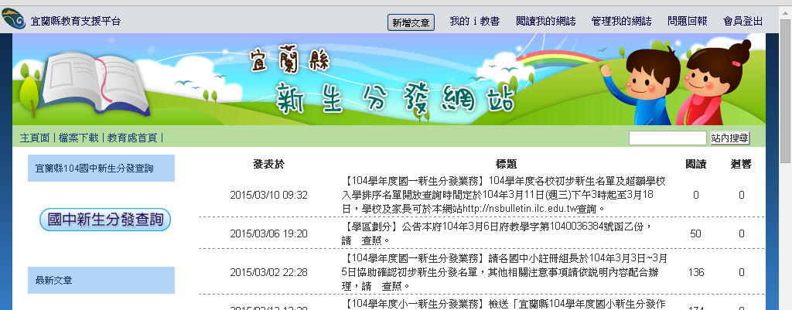
點選後進入查詢。

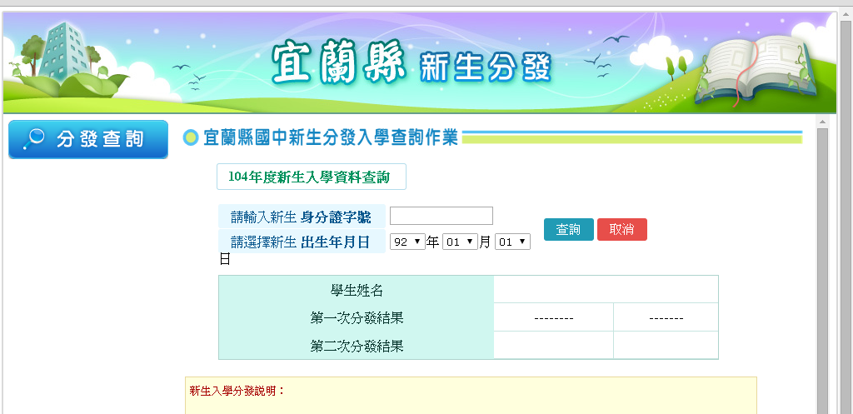
必填欄位：請輸入身分證字號及出生年月日。※若為外籍生請輸入居留證號碼及出生年月日。

